 

学士学位论文

**基于SpringBoot的问卷发布与悬赏网站**

姓 名 王乐天

学 号 19050441035

院 系 电子信息工程学院

专 业 软件工程

指导教师 崔宏岩

年 月 日

学位论文原创性声明

本人所提交的学位论文 ，是在导师的指导下，独立进行研究工作所取得的原创性成果。除文中已经注明引用的内容外，本论文不包含任何其他个人或集体已经发表或撰写过的研究成果。对本文的研究做出重要贡献的个人和集体，均已在文中标明。

本声明的法律后果由本人承担。

论文作者（签名）： 指导教师确认（签名）：

年 月 日 年 月 日

学位论文版权使用授权书

本学位论文作者完全了解廊坊师范学院有权保留并向国家有关部门或机构送交学位论文的复印件和磁盘，允许论文被查阅和借阅。本人授权廊坊师范学院可以将学位论文的全部或部分内容编入有关数据库进行检索，可以采用影印、缩印或其它复制手段保存、汇编学位论文。

保密的学位论文在_______年解密后适用本授权书。

论文作者（签名）： 指导教师（签名）：

年 月 日 年 月 日

# 

# 摘 要

随着互联网的不断发展，问卷调查已成为广受欢迎的数据采集方式。越来越多的机构和企业利用问卷调查来获取消费者、员工等群体的意见和反馈，同时，问卷设计也成为了门槛较低、效果显著的在线营销方式。因此，本文旨在设计一个问卷网站，以提高问卷调查的效率和质量。

首先，本人对问卷调查的各环节进行了深入研究，包括问卷设计、模板招募、数据分析等。其次，以用户体验、问卷设计和快速问卷搭建与发布、激励用户填写问卷为主要方面，本人对问卷网站的设计要点进行了深入分析。最后，本人通过设计对问卷网站进行实现。

研究结果表明，问卷网站设计要重视用户体验和问卷设计的科学性。在用户体验方面，应追求简单实用、易于操作和美观大方的设计风格。而在问卷设计方面，则需要注意问题和选项的科学设置，易于理解，避免测谎等问题。此外，问卷现在普遍出现在人们生活中，造成了问卷无人问津的尴尬境地，为此本人对于问卷网站设计提供了一个思路，采用激励的方式使得问卷被更多人填写，为问卷调查工作提供有力保障。

综上所述，本文通过对问卷网站的设计与实现进行讲述，提出了一些关于问卷网站设计和实现和思考，以期为问卷调查工作和在线营销提供更好的问卷网站。

关键词：问卷调查；问卷配置；问卷发布；

# ABSTRACT

With the continuous development of the Internet, online surveys have become a popular data collection method. More and more organizations and businesses use surveys to obtain feedback from consumer and employee groups, and survey design has become a low-threshold and effective way of online marketing. Therefore, this article aims to design a survey website to improve the efficiency and quality of survey research.

Firstly, I conducted in-depth research on various aspects of survey research, including survey design, template recruitment, and data analysis. Secondly, focusing on user experience, survey design, and fast survey creation and publication, as well as incentivizing users to complete surveys, I analyzed the key points for designing a survey website. Finally, I provided validation for the design and implementation of the survey website through practical case studies.

The research results show that survey website design should prioritize user experience and the scientific design of surveys. In terms of user experience, the design should be simple, practical, easy to use, and aesthetically pleasing. In terms of survey design, it is important to pay attention to scientifically setting up questions and options that are easy to understand and avoid issues such as lying. In addition, surveys are now ubiquitous but often suffer from low response rates, so I proposed using incentives to encourage more people to complete surveys and provide strong support for survey research.

In conclusion, through discussing the design and implementation of a survey website, this article proposes some ideas and reflections on survey website design and implementation, in order to provide a better survey website for survey research and online marketing.

Keywords: questionnaires; Questionnaire configuration; Questionnaire release;

# 

# 目 录

摘 要 3

ABSTRACT 4

目 录 5

第1章 引言 7

1.1选题背景及意义 7

1.2问卷调查的现状 7

1.3论文设计内容 8

1.4论文的组织架构 9

第二章 系统开发环境与工具 10

2.1 IntelliJ IDEA简介： 10

2.2 Spring Boot 简介 10

2.3 MySQL简介 11

2.4 Vue简介 11

第三章 问卷网站的需求分析 12

3.1功能需求 12

3.2本章小结 15

3.2性能需求 16

3.3本章小结 16

第四章 问卷网站的总体设计 17

4.1问卷调查网站的模型设计 17

4.2问卷调查网站的数据库设计 17

4.2.1数据库概念设计 17

4.2.2数据库实体表设计 18

4.3本章小结 21

第五章问卷网站实现的详细设计和实现 22

5.1 SpringBoot的依赖配置 22

5.2用户登陆、注册 22

5.3问卷管理模块 23

5.4问卷发布模块 25

5.5问卷作答模块 26

5.6个人信息模块 27

5.7后台管理模块 28

5.8本章小结 31

参考文献 32

致谢 33

# 

# 第1章 引言

## 1.1选题背景及意义

课题背景:

在现代社会，随着互联网技术的不断发展，越来越多的人开始利用互联网获取各种信息，开展各种活动，而问卷调查作为一种实现信息获取的方式，在学术研究、市场研究、社会研究等领域得到了广泛的应用。

随着互联网技术的不断发展，越来越多的人开始利用互联网进行问卷调查，提供相应服务的网站也越来越多。因此，设计一个满足用户需求的问卷网站成为当前互联网时代的一个重要课题。

意义:

1. 促进信息的收集和分析

问卷作为一种获取信息的方式，通过在互联网上建立相应的问卷网站，可以促进信息的收集和分析。通过一个设计良好的问卷网站，被调查者可以更方便、快捷地从被调查者那里获取信息，同时也可以对这些信息进行分类和分析，从而更好地了解和掌握市场、社会、用户需求等信息。

2. 提高组织效率

问卷网站的建设可以大大提高机构或组织的运作效率。通过在网站上放置问卷，被调查者可以随时随地进行调查，节省了被调查者的时间和精力，也为调查机构和组织提供了一个更高效的调查平台。同时，一个设计合理的网站还可以为机构或组织提供实时监测和结果分析服务，使问卷调查过程更加透明、可控和高效。

3.改善用户体验

一个好的问卷网站设计可以改善用户的体验。通过合理的页面布局、视觉设计和交互，填写问卷的过程可以更简单、更直观、更愉快。在用户体验方面，问卷网站的设计需要考虑多种因素，如问卷内容的易读性、问卷中提供的多媒体文件等，从而为用户提供更高质量的体验。

4. 为决策提供数据支持

问卷的最终目的是为决策提供数据支持。通过设计一个优秀的问卷网站，可以为决策者提供更准确、更深入、更完整的信息，帮助决策者更好地了解社会、市场、用户需求等方面的信息，从而做出更明智、合理的决策。

## 1.2问卷调查的现状

问卷调查是一种常用的数据收集方法，通过采用统一的问答方式来获取特定问题

的答案和反馈，具有收集信息方便、数据准确、成本低廉等优点。在当今社会中，问卷调查方法越来越普遍，涉及到的领域也越来越广泛。本文将探讨当前问卷调查的现状。

一、问卷调查的应用领域越来越广泛

问卷调查的应用领域已经逐渐从学术界逐步拓展至各个领域。如政府、媒体、企业等，都已经开始使用问卷调查，以收集关键信息、意见和反馈。其中，企业应用最为广泛。通过问卷调查，企业可以了解客户需求、产品或服务质量、销售渠道的效果等各种有益信息，进而进一步优化经营策略和决策。

二、在线问卷调查日益成为主流

随着互联网和移动设备的普及，越来越多的问卷调查已由传统的纸质问卷转变为在线问卷调查，这种方式具有深度而广泛的优势。它消除了纸质问卷中多个环节的工作和成本，而且在线问卷调查的结果可以在较短的时间内得到，且追踪数据和方案修改更加容易。

三、问卷调查答题者的参与度不断提高

现在的问卷调查越来越注重答题者的参与度，主要体现在以下几个方面：

编写问题时，更加关注问题的准确性，确保问题能够准确传递想要收集的信息，并且能够清楚易懂。

在设计问卷时，更加重视问卷的自适应性，让问卷更加符合答题者的需求和口味，增强参与度。

通过问卷调查的参与奖励和回馈机制，增加答题者参与度和谅解。

四、问卷调查的结果分析越来越科学

随着数据科学技术的发展，目前问卷调查的结果分析越来越科学。现在许多工具和软件都具有数据分析的功能，可以根据数据条目自动生成图表、分析报告，并通过这些数据指导公司决策和行动。

总之，当前问卷调查的应用范围越来越广泛，通过在线问卷调查和提升参与度等方式，越来越多的答题者愿意参与其中。与此同时，问卷调查的结果分析也更加科学，具有更高的准确性和参考价值。

## 1.3论文设计内容

本设计将基于idea为编码的工具、采用前后端分离的思想、使用MySQL数据库进行信息的存储与获取，该问卷网站能够进行问卷的创建与发布，可以发布给所有人，用户在创建问卷时可以自己创建，也可以使用提供的模板进行快速发布，如对模板部分内容不满意还可以进行修改，以此来为用户提供全面快速的问卷创建方案，该问卷网站还能进行问卷的回答，并且问卷在发布的时候能够进行激励值的添加，使得回答

该问卷的人获得激励值奖励，以增大用户回答问卷的概率。本文接下来的工作时：

1. 通过问卷的分析来进行对问卷进行详细的需求分析。
2. 对问卷系统的总体以及业务进行设计
3. 对问卷的激励制度进行设计
4. 完成系统的总架构，分析各模块的作用
5. 对问卷网站进行实现，其中包括问卷的发布、问卷的填写、问卷的创建、问卷模板的申请以及使用。

## 1.4论文的组织架构

本文共分成了五个章节，组织构成如下：

第一章 引言

本章介绍了该问卷网站的选题背景以及意义，并对问卷调查的现状做出分析，最后介绍本文涉及的内容，给出组织架构。

第二章 系统开发环境与工具

本章介绍设计该网站都用到了什么工具，并对工具进行了介绍。

第三章 问卷网站的需求分析

本章介绍了问卷网站须有具备哪些性能并提供了用例图来说明。

第四章 问卷网站的总体设计

本章介绍了具体的模块都有哪些，并对其进行了简单的介绍，并展示了数据库的表如何构建，展示了E-R图进行更直观的说明。

第五章 问卷网站的详细设计和实现

本章对问卷网站各模块进行了详细的介绍和界面的展示并说明其功能。

# 

# 第二章 系统开发环境与工具

## 2.1 IntelliJ IDEA简介：

IntelliJ IDEA是一款功能强大、扩展功能强大、及其易于使用的集成开发环境（IDE），适用于各种不同类型的软件开发。他的优点有：

1. 智能代码提示：该工具提供了一种丰富的强大的代码提示和自动完成功能，极大降低了开发者的码量和输入时间。它能够根据上下文和变量类型准确地提示下一步需要做什么，并提供了相关的文档和参考。
2. 内置重构功能：IntelliJ IDEA 支持多种重构操作，让开发人员轻松地更改代码结构，例如：重新命名、提取方法、提取变量、移动类、优化导入等。这些重构功能能够避免误操作，提高代码的可维护性。
3. 全面的集成测试框架：IntelliJ IDEA 支持多种测试框架，如JUnit、TestNG、Spock等，同时也支持 Coverage runner 以便于检测测试代码是否覆盖完整业务逻辑。
4. 支持多种语言：该编辑器支持多种主流语言，如Java、Kotlin、Scala、Groovy、Python、Ruby、JavaScript等，并提供了语言特定功能，例如：语法高亮、代码折叠、代码补全等。
5. 易于扩展：IntelliJ IDEA 是基于插件架构设计的，也就意味着您可以利用它的各种插件、插件库和API来进行扩展。这些插件包括版本控制、Docker、支持各式各样开发框架的集成和数据源管理等。
6. 专为团队协作而设计：IntelliJ IDEA 提供了强大的团队协作功能，例如：版本控制、代码审查、代码合并、重构、测试套件管理等。这些功能能够提高协作效率，并使开发人员能够更好地集中于开发任务本身。

总之，IntelliJ IDEA 是一个强大而全面的 IDE，具有丰富的功能和快速的集成。无论您是一个个人开发者还是企业开发者，它都能够帮助您更快、更高效地开发代码。

## 2.2 Spring Boot 简介

Spring Boot是一款基于Java的开源框架，它的目标是使Spring应用程序的开发变得更加容易和快速。Spring Boot提供了一种自动配置和项目快速创建的机制，让开发人员可以更加专注于业务逻辑的实现，而不需要去处理一些复杂的配置和依赖问题。

Spring Boot还提供了许多其他有用的特性，例如批处理、缓存、安全性、数据库访问、RESTful Web服务等等。此外，Spring Boot的starter模块非常实用，能够简化项目依赖管理，他的优点有很多如下：

1. 自动配置：Spring Boot试图根据你的类路径和其他配置去猜测你想要如何配置Spring应用程序，在很多情况下，Spring Boot能够完全自动配置Spring应用程序。
2. starter依赖：Spring Boot的starter依赖是预设的依赖集合，能够声明你对一组Spring和相关技术的依赖。这样，你就不需要自己去管理这么多的依赖。
3. 独立运行：Spring Boot应用程序可以作为一个独立的程序直接运行，不需要任何外部的Web服务器，这样可以降低系统的复杂度。
4. 无代码生成和XML配置：Spring Boot是基于注解的配置，不需要生成任何代码和繁琐的XML配置，让开发变得更加简单和快速。

总之，Spring Boot的目的是使Spring应用程序的开发变得更加容易和快速，大大提高了开发效率和项目的可扩展性。

## 2.3 MySQL简介

MySQL是一款流行的开源关系型数据库管理系统（RDBMS），由瑞典MySQL AB公司开发，目前由Oracle Corporation负责开发和支持。MySQL的特点包括高性能、高可靠性、可扩展性、易于使用和广泛的平台支持等。它常被用于Web应用中作为数据存储后端，也被广泛地应用于企业信息化系统的开发中。MySQL使用结构化查询语言（SQL）进行数据库操作。

它支持广泛的操作系统，包括Windows、Linux、Unix等。除了基本的数据库功能，MySQL还提供了许多扩展功能，如事务处理、触发器、存储过程等。MySQL是一款优秀的开源数据库管理系统，它的发展一直处于快速且稳定的状态，并且在企业信息化系统的开发中得到了广泛的应用。

## 2.4 Vue简介

Vue是一种基于JavaScript的前端框架，专注于视图层的渐进式开发，广泛应用于Web应用程序的构建中。Vue的主要特点包括易于学习、性能高效、灵活性强等。使用Vue可以更快速地开发出高质量的前端应用程序，并且可以轻松地与其他库或框架进行集成和扩展。

# 第三章 问卷网站的需求分析

在众多的课题研究，以及社会研究中问卷调查是一个必不可少的过程，问卷调查往往需要做到分布广、数量多等一系列条件才会使问卷具有实际意义，网络问卷有时会找不到愿意填写它的人，为了避免这种情况发生，我们需要有一个问卷填写并发布的网站，并且为了让人去积极的填写问卷，我们为他添加一个悬赏模式，来对给予问卷填写完成人士一个奖励，促使更多的人来进行问卷填写。

## 3.1功能需求

本系统需求如表3.1所示

表3.1 功能需求表

|  |  |
| --- | --- |
| 用户类型 | 功能 |
| 调查者用户 | 创建问卷功能  创建模板并申请成为模板  问卷的维护功能  自己创建问卷的预览  发布已经创建的问卷  引用模板功能  浏览所有人发布的问卷  删除自己已发布的问卷 |
| 被调查者用户 | 问卷的填写  问卷的预览  浏览所有人发布的问卷  自己填写记录的预览  修改密码 |
| 系统管理员 | 查看所有人问卷的功能  封禁用户功能  删除问卷功能  模板管理  模板申请查看  用户查看 |
|  |  |

1. 系统总例图设计
2. 主执行者：用户、系统管理员
3. 功能描述：
4. 前台：用户使用的界面，里面包括了用户需要的众多功能模块。
   1. 用户模块：该模块可以查看自己的发布的问卷以及自己的个人信息。
   2. 问卷发布模块：用户可以在该模块中编辑并发布属于自己的问卷。
   3. 问卷填写模块：用户可以在该模块填写别人发布的问卷以获得奖赏。
   4. 问卷浏览模块：该模块支持用户对所有已公布的问卷进行浏览。
   5. 问卷模板模块：该模块可查看模板，以便快速的创建问卷
   6. 答卷浏览模块：该模块用于用户查看自己历史作答记录
   7. 注册、登录模块：该模块用于用户创建以及登录网站。
   8. 数据分析模块：对已发布问卷的客观选项进行数据分析。
5. 后台：管理员使用的界面，拥有很高的权限，维护问卷网站的一系列问题。
6. 问卷管理模块：管理员可以使用该模块进行问卷的查找以及删除等一系列操作。
7. 用户管理模块：管理员可以通过该模块查看用户并进行相关操作。
8. 浏览问卷模块：管理员可以通过该模块浏览所有问卷。
9. 模板模块
   1. 主执行者：用户，系统管理者
   2. 功能描述：

用户可以使用模板来快速进行问卷创建，每位用户只能调用模板和申请自己的问卷成为模板，系统管理员可以在后台进行问卷模板的查看以及删除，亦可以查看申请模板的请求，若同意，则别人都可以使用此模板，若不同意则驳回该模板申请。

对于问卷调查者来说，创建问卷是一个比较费时费力的过程，因为需要设计好问卷的结构、问题和选项等。但是，如果有了问卷模板，就可以大大节省时间和精力。用户可以根据自己的需求选择合适的模板，然后进行修改和完善，这样就可以快速创建一个符合自己需求的问卷。

同时，用户也可以将自己创建的问卷成为模板，供其他用户使用。这样不仅可以帮助其他用户快速创建问卷，也可以提高自己的知名度和影响力。

系统管理员可以在后台对问卷模板进行管理，包括查看、删除和审核申请等操作。这样可以保证问卷模板的质量和合法性，提高问卷调查的效率和准确性。

1. 问卷作答模块
2. 主执行者：用户
3. 功能描述：
4. 用户可以以自己的身份登录在问卷中心会看到可以回答的问卷列表，每份问卷仅只能回答一次。用户每回答一个问卷，问卷中心中相应的问卷并不会消失，但是再次作答会给提示。
5. 对于一份问卷，若在提交答卷时，系统会对问卷进行问卷内容的敏感词过滤来保证该网站环境的良好。
6. 当用户登录系统后，查看某一个答卷，若此时发布该问卷的用户正好删除问卷，系统会进行提示，提示该问卷已被删除，用户可以选择回答其他问卷。
7. 答卷查看模块
   1. 主执行者：用户
   2. 功能描述：
8. 对于每个问卷的存储，若单选题、多选题会呈现不同的样式来使得用户更直观的看出他是多选还是单选。这样可以使用户更加清晰地了解问卷中的问题类型，从而更好地回答问卷。。
9. 若用户查看自己发布的问卷的答卷，用户具有删除该答卷的权力。这个功能可以使用户更加自由地管理自己的问卷和答卷结果。
10. 可以帮助用户更好地了解问卷的答卷结果，从而更好地分析和处理问卷数据。同时，该模块还提供了一些方便的功能，使用户更加自由地管理自己的问卷和答卷结果。
11. 问卷管理模块
    1. 主执行者：用户，系统管理员
    2. 功能描述：
12. 问卷管理模块是一个非常重要的功能模块，它为用户提供了管理自己创建的问卷的能力。该模块的主要执行者是用户和系统管理员，它的主要功能包括删除、发布、修改、浏览、申请模板和数据统计等。
13. 对于未发布的问卷，用户可以进行删除和发布操作。在发布时，用户可以选择发出多少份问卷，并且可以对问卷进行激励值增加，来激励答卷者，这样可以让人更像回答此问卷，并且也能准确的得到自己想要的问卷份数。这个功能非常实用，可以帮助用户更好地管理自己的问卷。
14. 用户对于自己创建的问卷有权进行修改和删除，这是一个非常重要的功能，因为问卷可能会因为某些原因需要进行修改或删除。对于其他用户，他们只有浏览该问卷和回答该问卷的权力。此外，用户还可以对该问卷进行申请模板操作，这样就会发送一个通知到后台，管理员同意之后就可以成为模板供所有人使用。这个功能可以帮助用户更好地分享自己的问卷，让更多的人使用。
15. 问卷创建模块

1）主执行者：用户

2）功能描述：

1. 用户可以通过问卷创建模块创建新的空白问卷，这样他们就可以根据自己的需求来添加问题，从而收集到更加有价值的数据。同时，用户也可以使用已有的模板来快速创建问卷，这样可以更加高效、更加灵活地进行问卷创建。使用模板之后，用户还可以继续对问卷进行修改，这样可以更好地满足自己的需求。
2. 在创建问卷之后，问卷不会立即发布，用户可以手动进行发布，并且进行其余的设置。这样可以更加灵活地发布问卷，并且可以更好地控制问卷的发布时间和范围。同时，在问卷发布之后，用户还可以随时对问卷进行修改和调整，这样可以更好地满足数据收集的需求。
3. 用户模块
4. 主执行者：
5. 功能描述：
6. 用户模块是一个重要的功能模块，它允许用户管理他们自己的信息。在这个模块中，用户可以方便地修改自己的个人信息，如用户名、电子邮件地址和头像等，并且可以更改自己的密码。这种自由的管理方式可以让用户更好地保护自己的信息，并确保他们的账户得到了充分的保护。
7. 用户模块的实现需要安全可靠，必须遵循相关的法律法规和隐私政策，同时也要考虑用户的反馈和建议。因此，在实现这个模块时，需要权衡各种因素，确保用户得到最优质的使用体验。

## 3.2本章小结

本章主要介绍了问卷调查网站的功能设计，包括模板模块、问卷作答模块、答卷查看模块、问卷管理模块、问卷创建模块和用户模块等。该网站旨在通过悬赏机制来吸引更多人参与问卷调查，并通过模板分享和数据分析等功能来提高问卷调查的效率和准确性。同时，为了保证用户和数据的安全，该网站还需要遵守相关的法规和隐私政策，并考虑用户的反馈和建议。

在本章中，我们还介绍了各个功能模块的主要执行者和功能描述，包括用户、系统管理员和问卷调查者。其中，用户可以通过模板模块快速创建问卷，通过问卷作答模块回答他人的问卷获取奖赏，并通过答卷查看模块了解自己的问卷和答卷结果。问卷管理模块和问卷创建模块可以帮助用户更好地管理和发布问卷，而用户模块可以帮助用户管理自己的账户和信息。

总之，该悬赏模式的问卷调查网站旨在提供一个高效、准确、安全、用户友好的问卷调查平台，以便更多人参与到问卷调查中来。

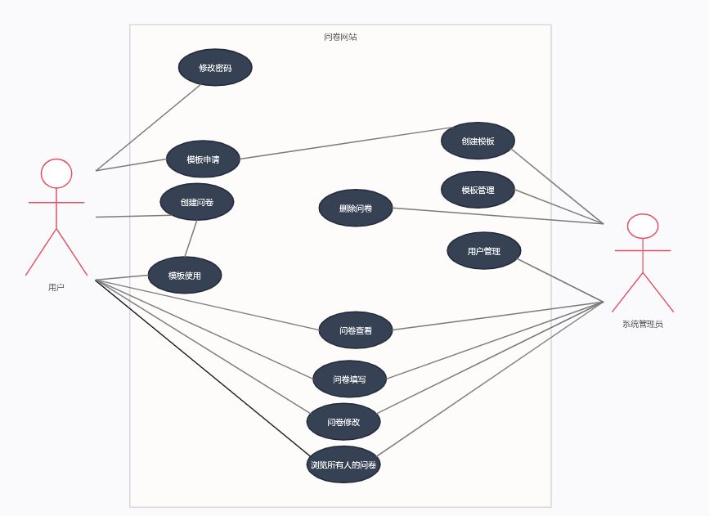

4.1 问卷网站总体用例设计

## 3.2性能需求

1)能够在系统出现问题时快速做出相应的处理，具有很高的可靠性，并且该问卷网站具有很高的扩展性，并切安全性很可靠，通过token验证使得用户在进行某些操作时需要进行验证，降低了非法用户对该网站数据进行的破坏。

2)问卷信息存储的安全性，该问卷存储放在三张表中，极大增加了数据库的性能，并且对存入的数据进行了敏感词过滤，保证了问卷信息的安全性。

3)加强了界面的人性化，使得用户进行问卷设计以及问卷回答是，都能简单直观的进行他想进行的操作，使得用户更易看懂，对系统更快的上手。

4)跟网站有很强的扩展性和维护性，因为他是采用了模块化设计的思想，并且采用前后端分离的思想进行设计，使得该网站维护以及扩展特别的简单，减少了人力的成本，提高产出。

## 3.3本章小结

本章进行了该网站需求分析的介绍，分析了本网站的优点，以及说明本网站的都有什么功能，描述了本网站各模块的说明同时对本网站的性能进行描述。

# 第四章 问卷网站的总体设计

## 4.1问卷调查网站的模型设计

## 4.2问卷调查网站的数据库设计

在开发软件过程中，我们必不可少的要使用到数据库来对数据进行存取，我们在这里使用的是MySQL数据库，该数据库是一个很优秀的数据库。

### 4.2.1数据库概念设计

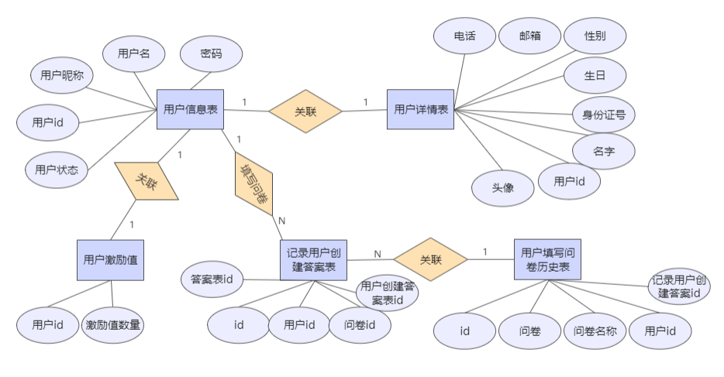在本问卷网站设计的数据库的表有很多，因其复杂的业务逻辑分了12个表，其中有：用户信息表、用户详情表、用户激励值表、用户填写问卷历史表、记录用户创建答案表、问卷信息表、问卷问题表、问卷选项表、问卷模板表、问卷发布激励表、用户答案表、后台用户表。再次分为三个E-R图来说明见图4.1、图4.2、图4.3

图4.1用户E-R图

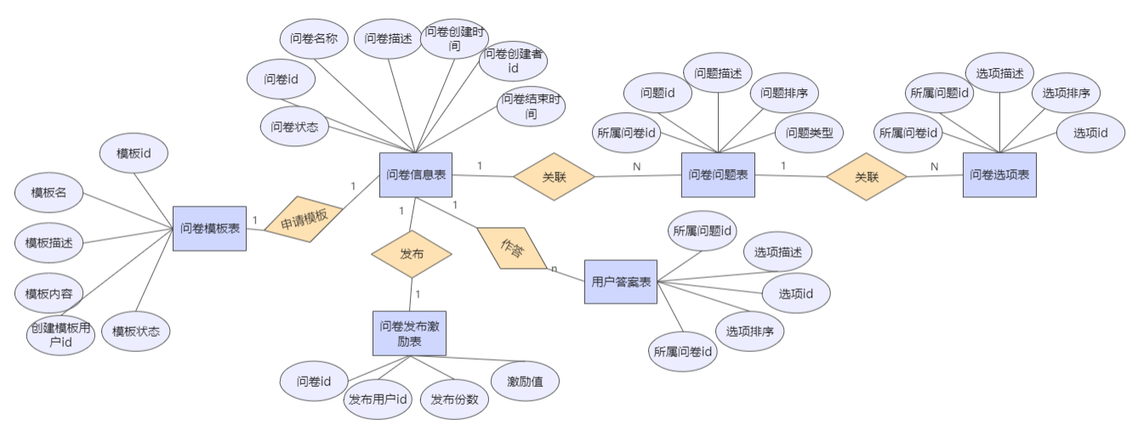

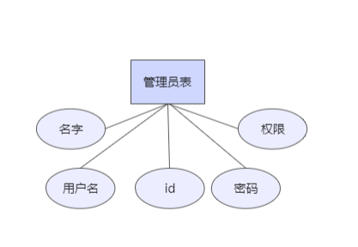图4.2问卷信息E-R图

图4.3管理员E-R图

### 4.2.2数据库实体表设计

数据库设计需要遵循经典的三范式原理根据系统需求设计，下面给出几个重要数据库表的字段属性描述。

1. 问卷信息表

问卷信息由该表进行储存，字段描述如表4.4

表4.4 问卷信息表

|  |  |  |
| --- | --- | --- |
| 字段名 | 类型 | 含义 |
| id: | varchar(255) | 唯一值 |
| survey_name | varchar(255) | 问卷名称 |
| survey_description | varchar(1000) | 问卷描述 |
| start_time | :timestamp | 创建时间 |
| end_time | timestamp | 结束时间 |
| status | char(1) | 问卷状态 |
| survey_sort | int | 问卷排序 |
| top_flag: | char(1) | 是否置顶 |
| create_date: | timestamp | 问卷创建日期 |
| update_date: | timestamp | 问卷修改日期 |
| creator_id: | varchar(255) | 创建人id |
| updator_id | :varchar(255) | 修改人id |
| survey_pic_id: | int | 图片id |

1. 问卷问题表

问卷问题由该问卷表进行储存，字段描述如表4.5

表4.5 问卷问题表

|  |  |  |
| --- | --- | --- |
| 字段名 | 类型 | 含义 |
| id: | varchar(255) | 唯一值 |
| survey_id | varchar(255) | 问卷id |
| question_type | char(1) | 问题 |
| question_description | varchar(1000) | 问题描述 |
| question_sort | char(1) | 问题排序 |
| required_flag | char(1) | 问题是否必填 |
| question_pic_id | int | 图片id |

1. 问卷选项表

问卷的选项由该表进行存储，字段描述如表4.6

表4.6 问卷选项表

|  |  |  |
| --- | --- | --- |
| 字段名 | 类型 | 含义 |
| id: | varchar(255) | 唯一值 |
| survey_id | varchar(255) | 问卷id |
| question_id | varchar(255) | 问题id |
| option_name | varchar(255) | 选项描述 |
| option_sort | int | 选项排序 |
| option_pic_id | int | 图片id |

1. 答案表

存储了用户作答后所选作答内容的表，字段描述如表4.7

表4.7 答案表

|  |  |  |
| --- | --- | --- |
| 字段名 | 类型 | 含义 |
| id: | varchar(255) | 唯一值 |
| user_id | varchar(255) | 作答用户id |
| survey_id | varchar(255) | 问卷id |
| question_id | varchar(255) | 问题id |
| option_content | varchar(255) | 选项id |
| create_date | timestamp | 创建时间 |

## 4.3本章小结

本章介绍了系统的总体业务逻辑，以及数据库的设计系统，总体的设计是支撑该问卷网站实现的重要基础，所有的业务逻辑都基于此进行实现。本系统数据由MySQL数据库进行存储，在系统的数据库设计中给出了系统的总体E-R图和主要的数据表。

# 第五章问卷网站实现的详细设计和实现

本系统的架构主要采用了前后端分离，前端使用了Vue脚手架进行实现,后端使用了SpringBoot + MybatisPlus进行实现,前端与后端利用Http协议进行数据传输使用MySQL数据库进行数据存储

## 5.1 SpringBoot的依赖配置

引入了一些所使用的依赖：例如 MybatisPlus、JWT、Swagger、sensitive-word敏感词过滤依赖、hutool工具包依赖、mysql依赖、lombok依赖等等。

springboot配置如下：

spring:

datasource: #数据库配置

driver-class-name: com.mysql.cj.jdbc.Driver

password: root

username: root

url: "jdbc:mysql://127.0.0.1:3306/questionnaire?timezone=Asia/Shanghai&zeroDateTimeBehavior=CONVERT_TO_NULL"

jackson:

default-property-inclusion: non_null # JSON处理时忽略非空字段

mvc: #使用swagger3的配置

pathmatch:

matching-strategy: ANT_PATH_MATCHER

springfox:

documentation:

enabled: true

mybatis-plus:

mapper-locations: classpath:mapper/*Mapper.xml #mapper包的扫描

typeAliasesPackage: com.wang.tujiquestionnaire.system.entity #实体类扫描

## 5.2用户登陆、注册

* 1. 程序功能：登录这个模块就是判断用户的只有登陆之后才可以进行问卷的发布和作答等一系列问题，防止非法人员进行网站的破坏；注册这个模块是用户第一次使用，用来注册一个新的用户的。
  2. 输入：登录模块需要输入用户名和密码进行登录；注册用户模块需要输入用户名。密码。和邮箱进行注册。
  3. 处理：登录模块是用户输入用户名和密码之后系统会首先查询是否有该用户，在对该用户的状态进行判断，若为封禁状态则返回错误提示，若为可登录状态则登陆成功使用户跳转到主页面；注册模块是用户在输入完相应数据之后去数据库进行用户名判断，用户名是否已被注册过，若有返回错误，如没有则返回成功
  4. 输出：登陆成功进入网站主页面；注册成功后会发返回登录页进行登录
  5. 登陆页面如图5.1，注册页如图5.2

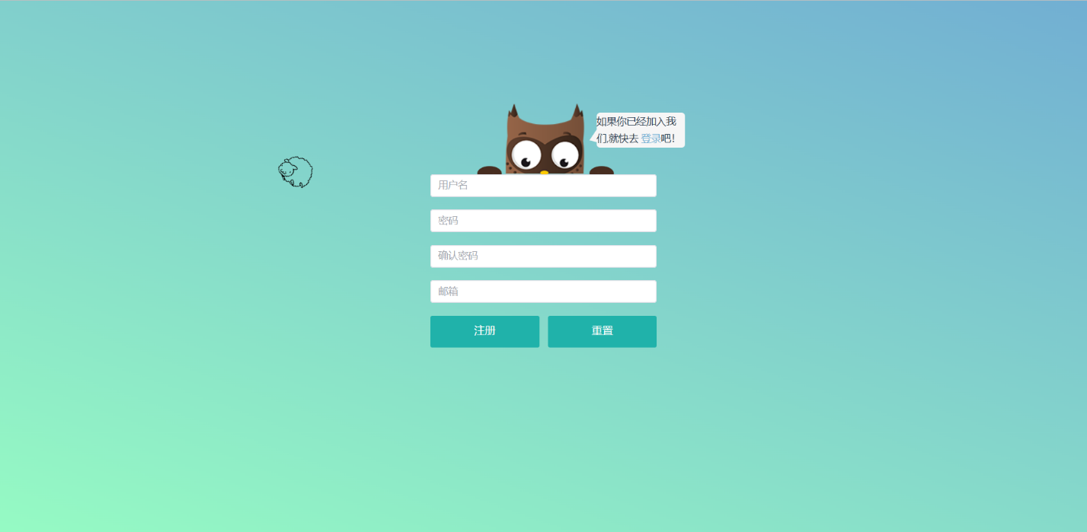图5.1

图5.2

## 5.3问卷管理模块

1. 程序功能：该模块功能是对问卷进行删除、修改、发布等功能的使用
2. 输入：点击想使用的功能将跳转到功能页面
3. 处理：点击之后跳转到某个功能页面，进行相应逻辑以及数据的查询
4. 输出：将查询到的数据返回到该页面进行用户的使用
5. 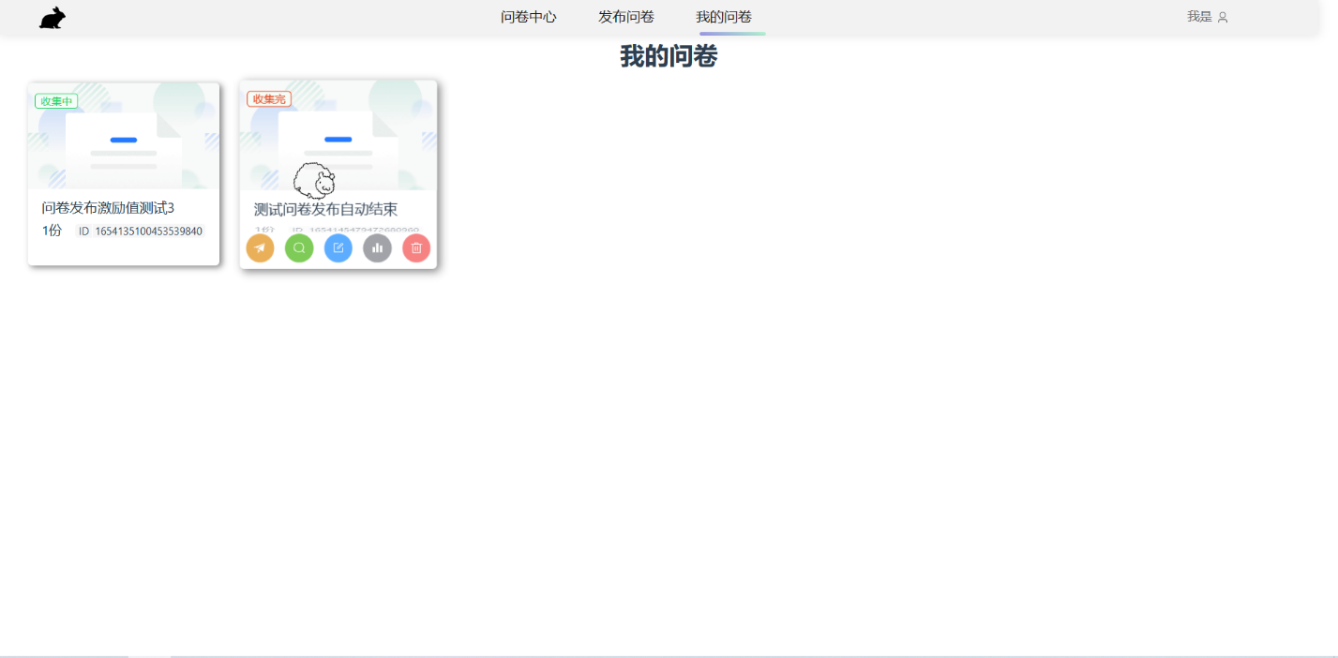问卷预览页面如图5.3、问卷预览如图5.4、问卷修改如图5.5、删除功能如图5.6、发布功能如图5.7

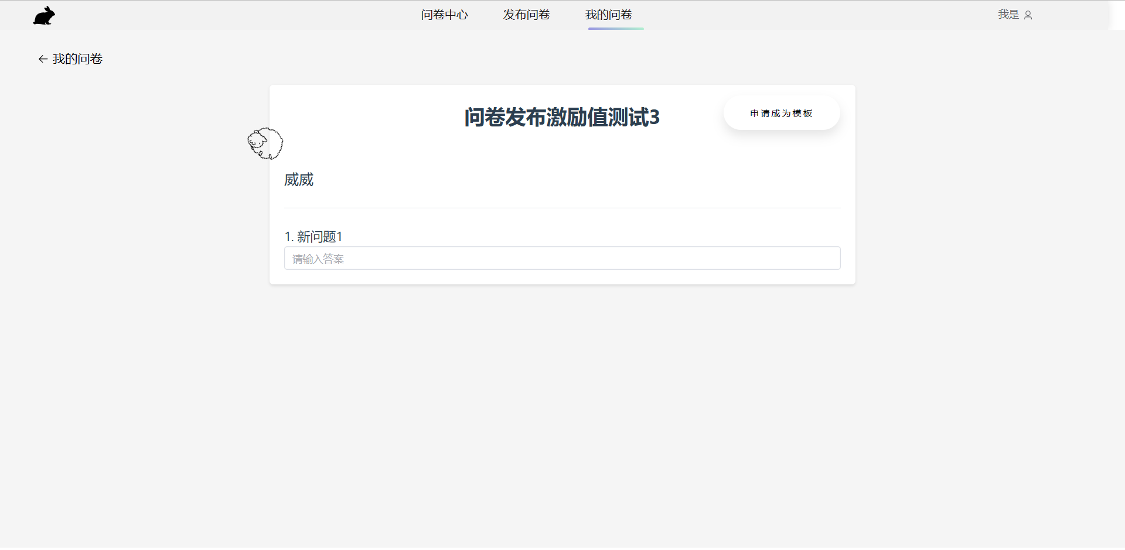图5.3

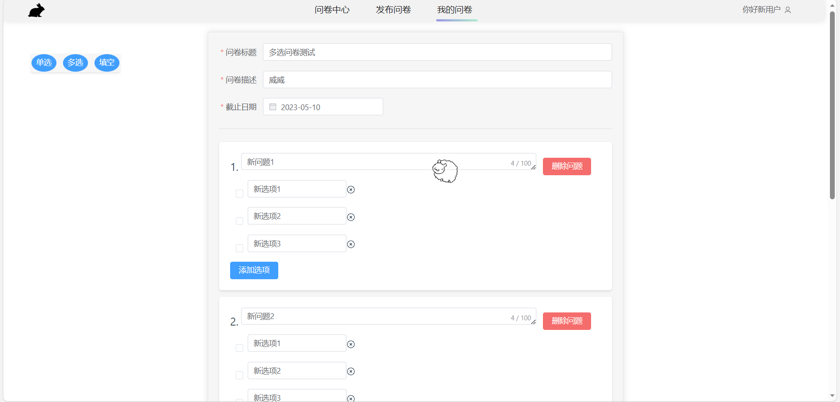图5.4

图5.5

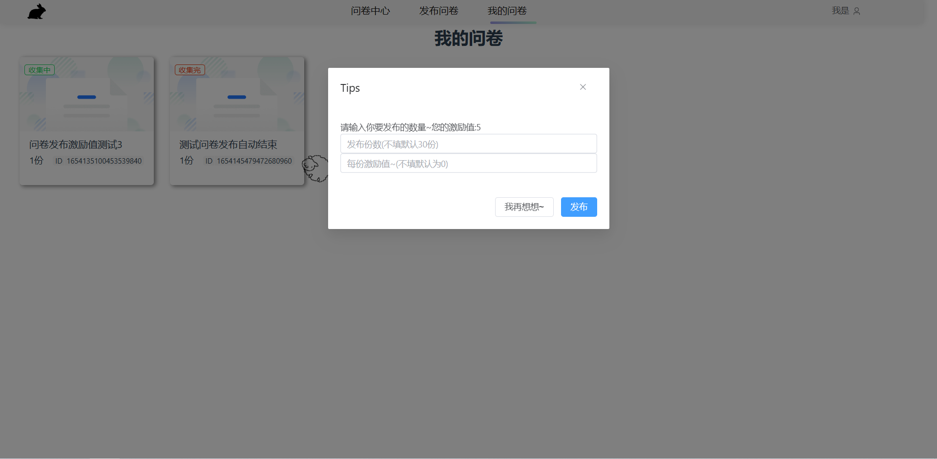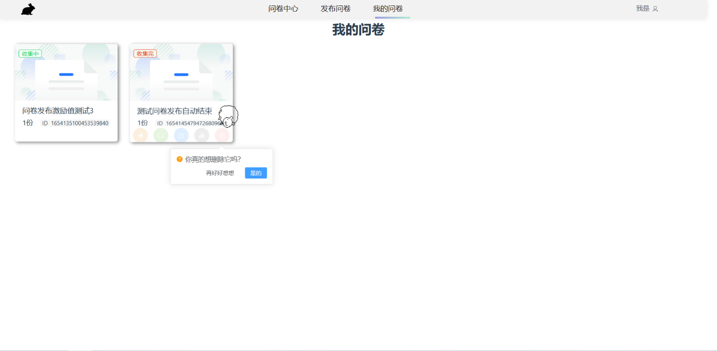图5.6

图5.7

## 5.4问卷发布模块

1. 程序功能：该模块功能是对问卷进行创建并发布的，也可以使用他人的模板进行问卷的发布
2. 输入：点击创建新问卷、或是使用模板进行问卷的创建
3. 处理：点击之后跳转到相应的问卷创建页面
4. 输出：将创建的问卷传入后端进行享用的处理之后分别将问卷信息、问题、选项、存入相应的数据库中，存入成功返回成功。
5. 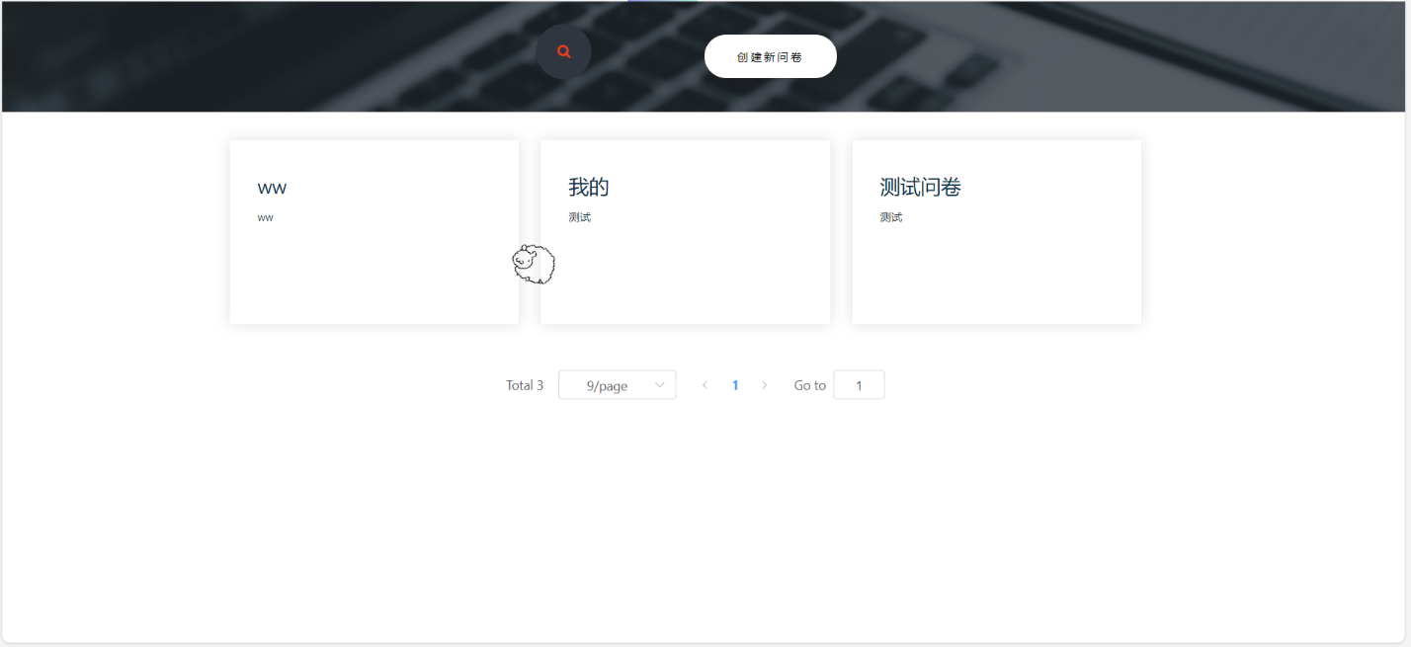模板引用见图5.8、问卷创建见图5.9

图5.8

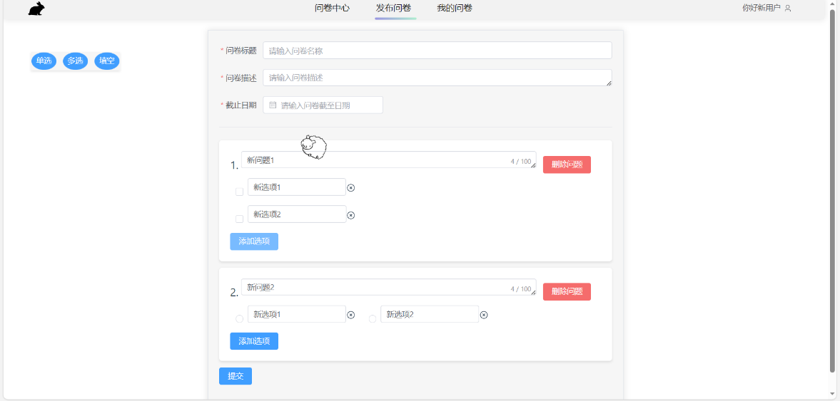图5.9

## 5.5问卷作答模块

1. 程序功能：该模块功能是提供给用户进行问卷挑选作答的
2. 输入：点击作答进行问卷的作答
3. 处理：点击之后获取相应问卷的选项等供用户进行作答
4. 输出：点击作答进入问卷作答页面，然后用户回答完毕之后点击提交，会将答案数据存入数据库中。
5. 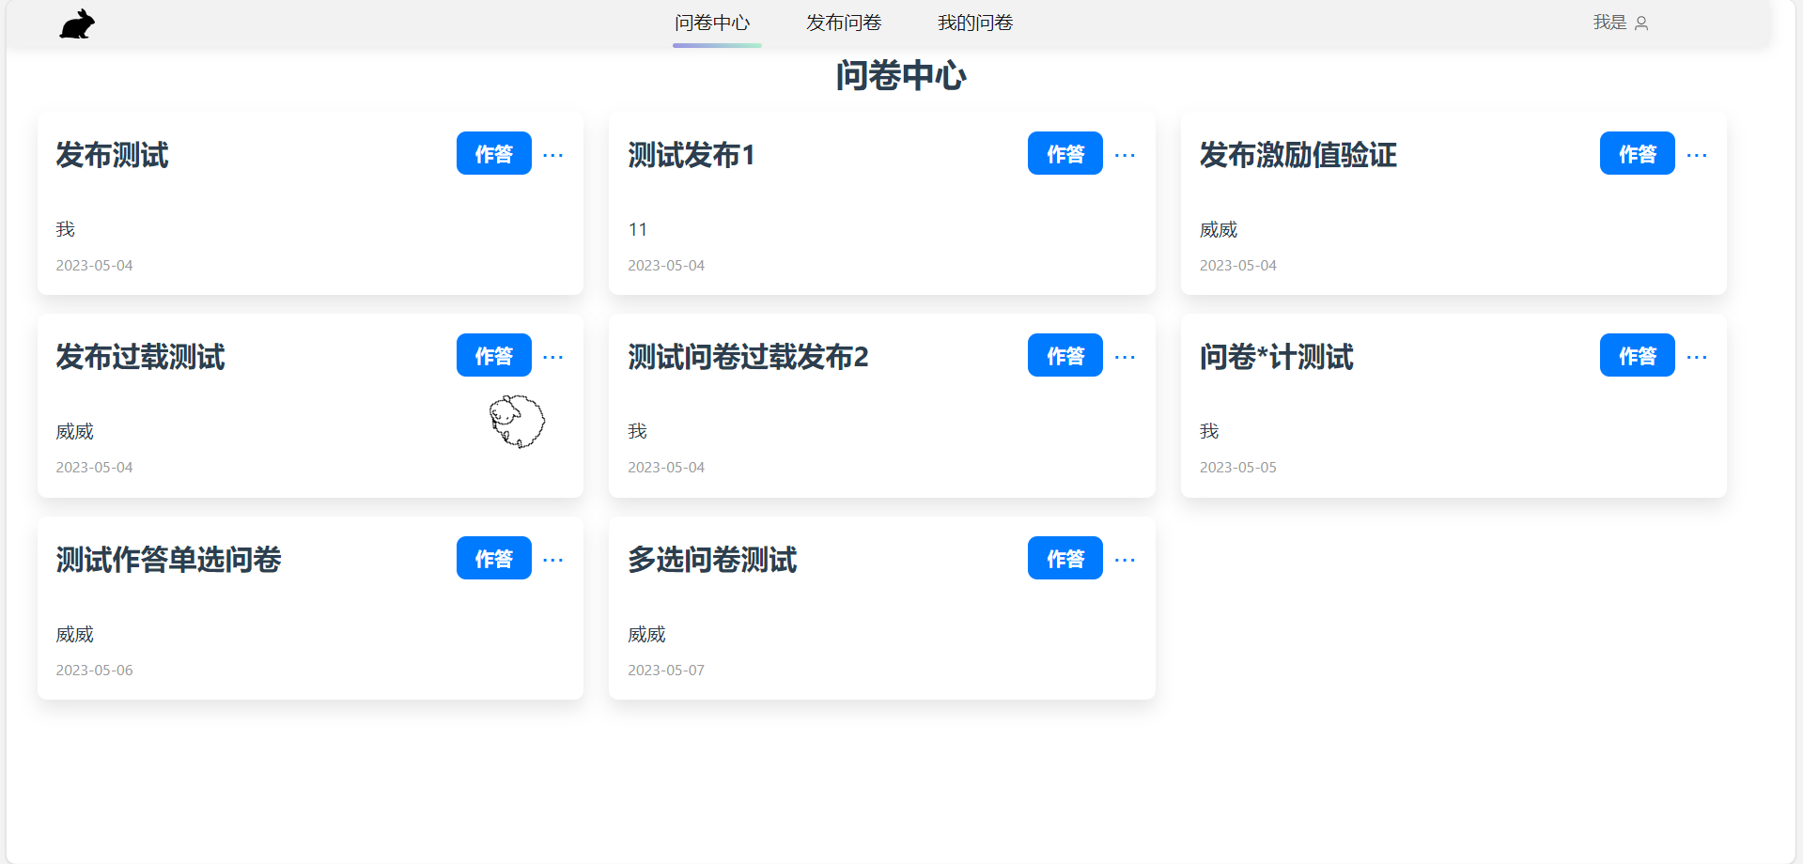问卷预览见图5.10、问卷作答见图5.11

图5.10

图5.11

## 5.6个人信息模块

1. 程序功能：该模块功能继承了用户信息修改、用户作答历史记录、密码修改等功能
2. 输入：点击进入相应的功能页面
3. 处理：点击之后根据需求进行不同页面跳转，并查询响应数据进行呈现
4. 输出：用户信息修改可以输入想要修改的信息点击修改；用户作答记录会根据用户的id去数据库查询用户作答的历史记录呈现出来；密码修改会在用户输入正确并提交之后返回修改成功
5. 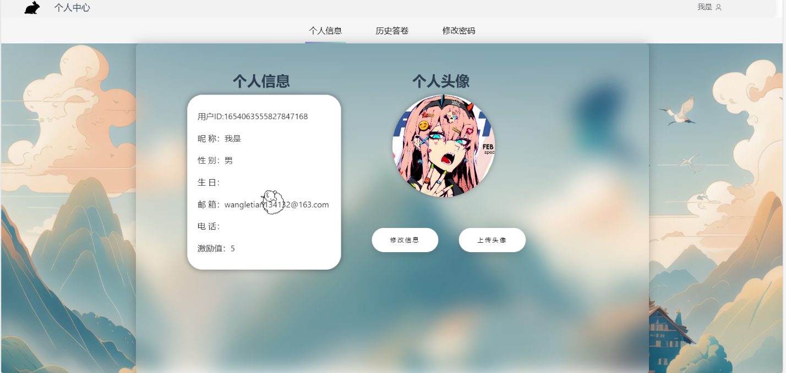个人信息页面见图5.12、历史作答记录见5.13、修改密码见5.14

图5.12

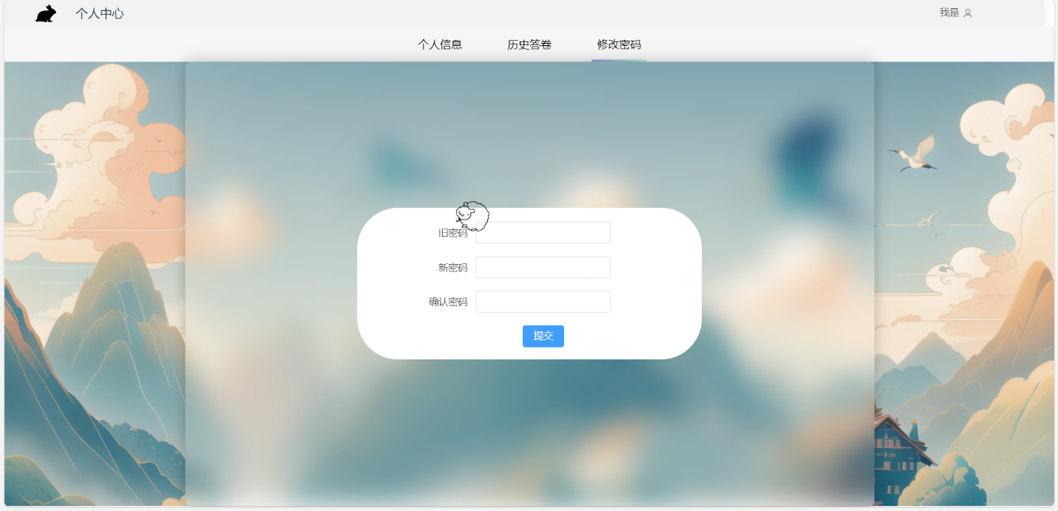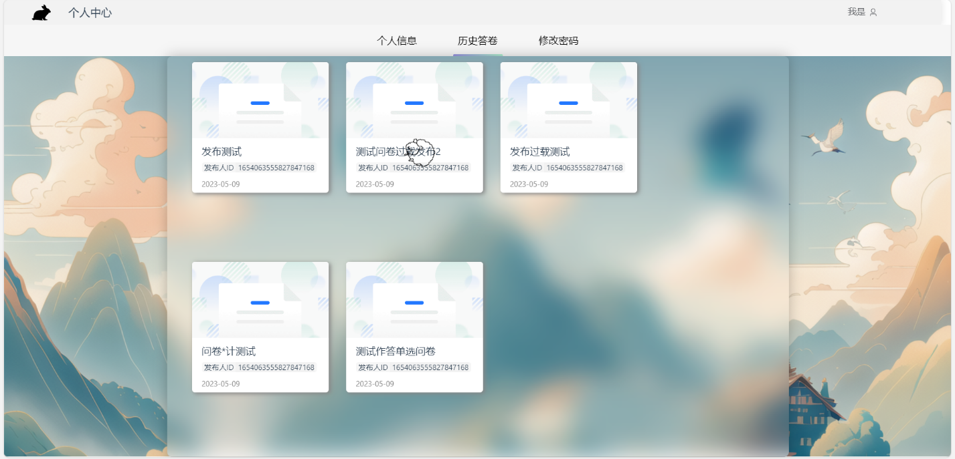图5.13

图5.14

## 5.7后台管理模块

1. 程序功能：后台管理集成了一系列对用户对问卷进行的操作模块
2. 输入：点击进入相应的功能页面
3. 处理：点击之后根据需求进行不同页面跳转，并查询响应数据进行呈现
4. 页面：后台管理的主页，会查询问卷创建已经作答的人数统计
5. 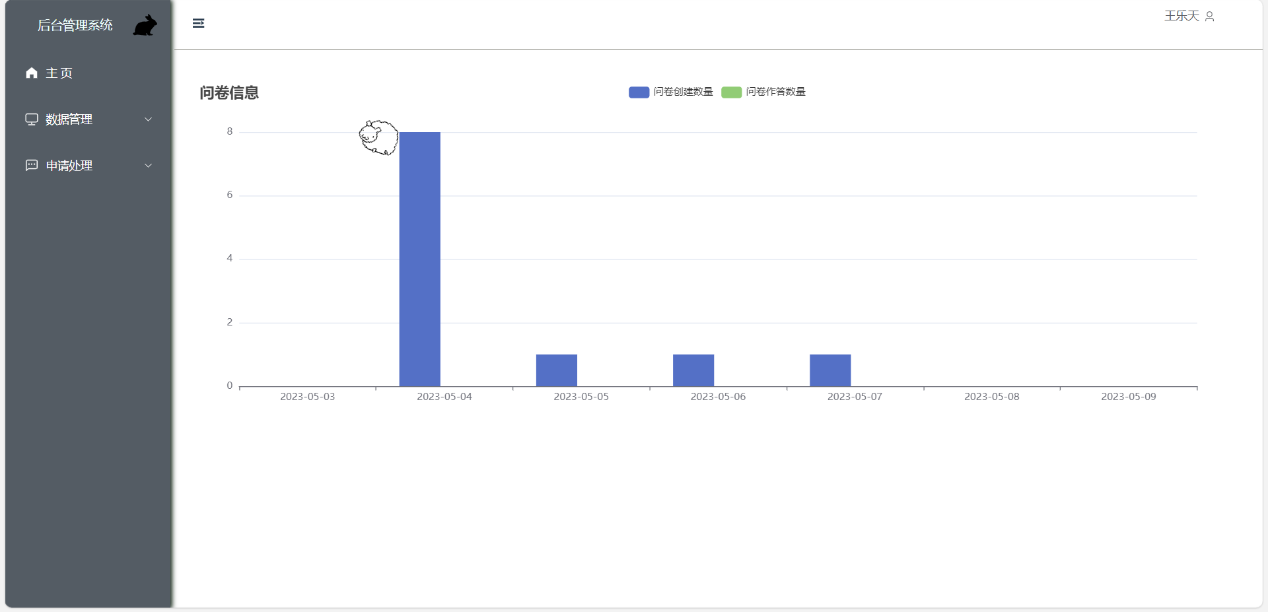后台主页见图5.15

图5.15

1. 页面：用户信息管理，会查询所有注册的用户可对用户进行操作
2. 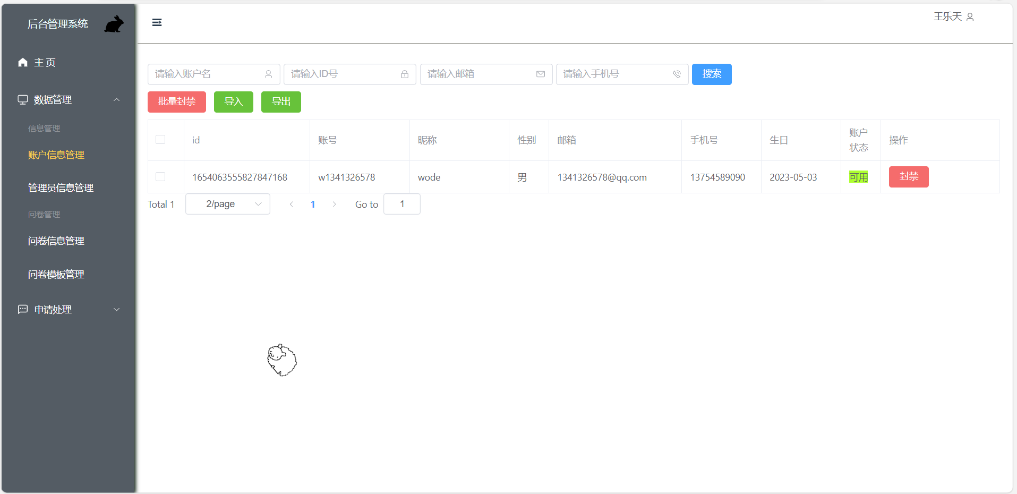后台主页见图5.16

图5.16

1. 页面：管理员信息管理，会查询所有的管理员并进行相应操作
2. 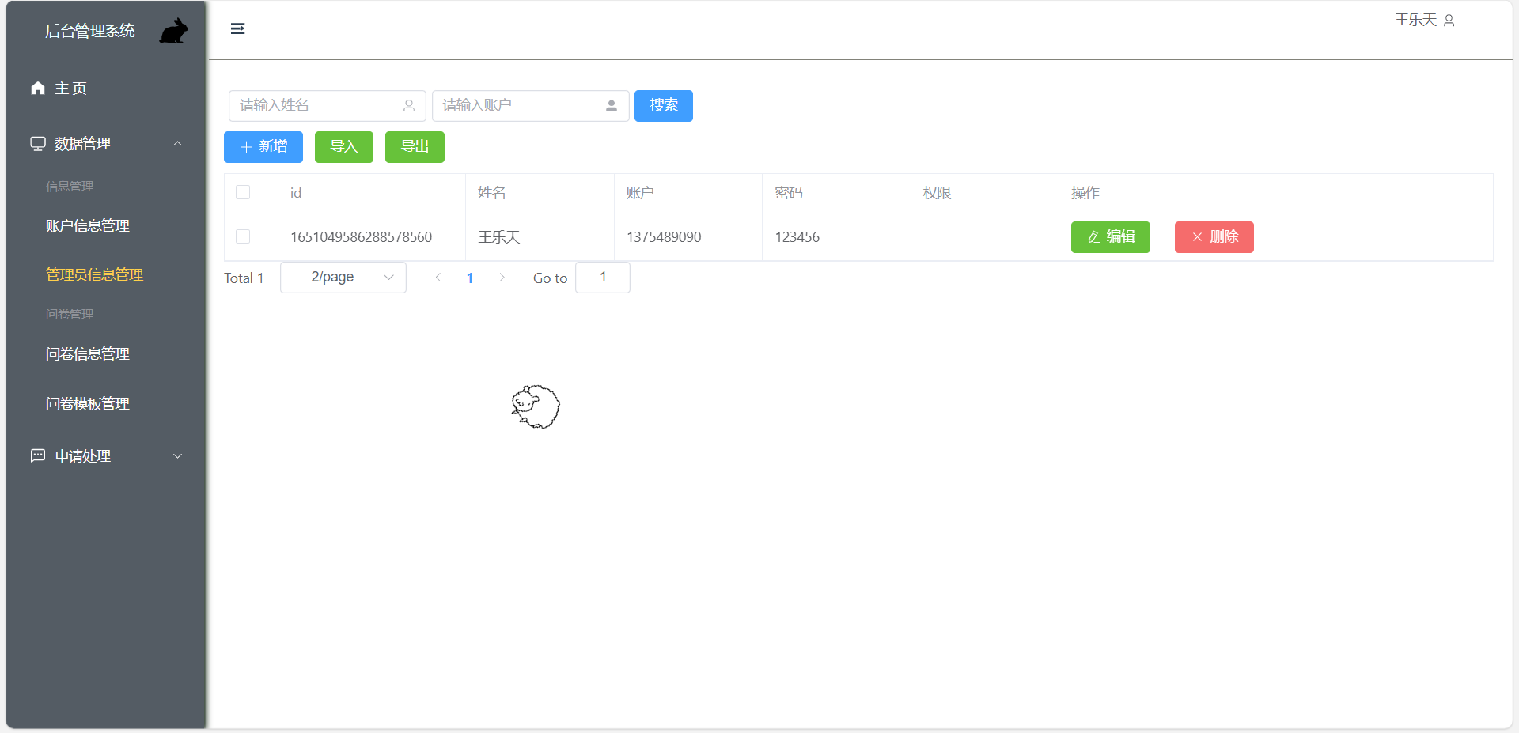管理员信息管理见图5.18

图5.18

1. 页面：问卷信息管理，会查询所有的问卷并进行相应操作
2. 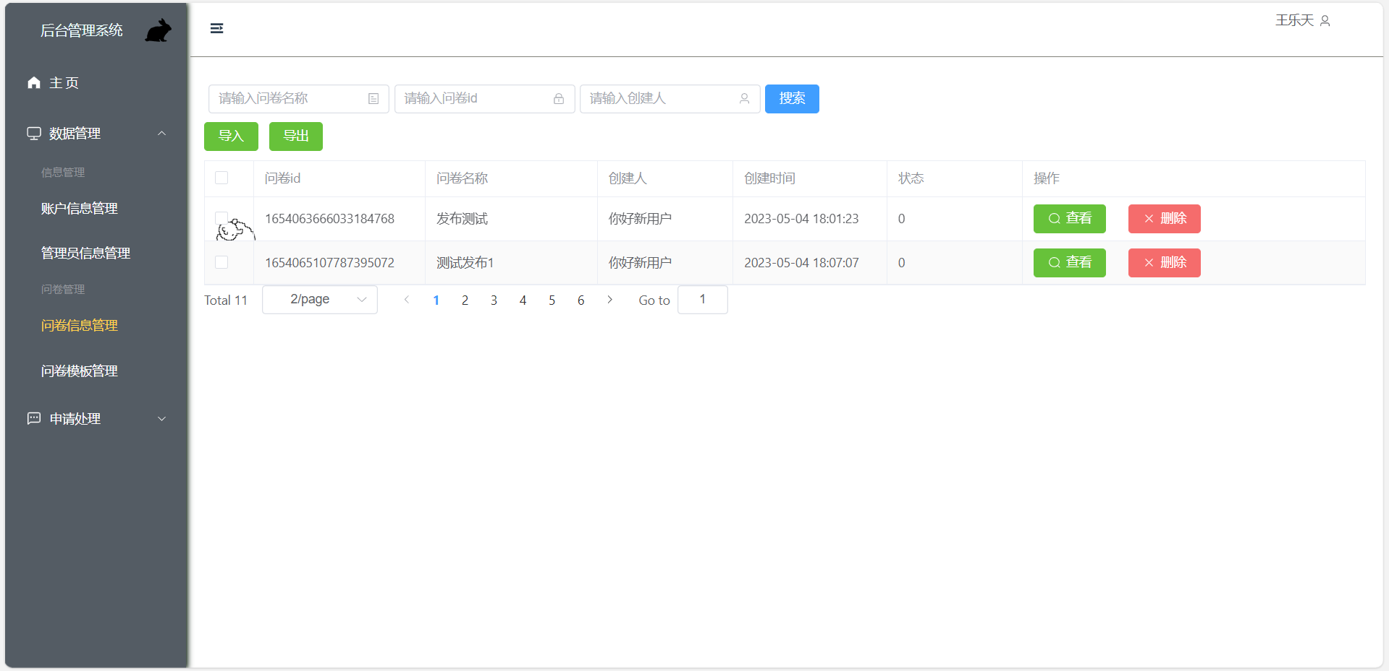管理员信息管理见图5.19

表5.19

1. 页面：问卷模板管理，会查询所有的模板并进行相应操作
2. 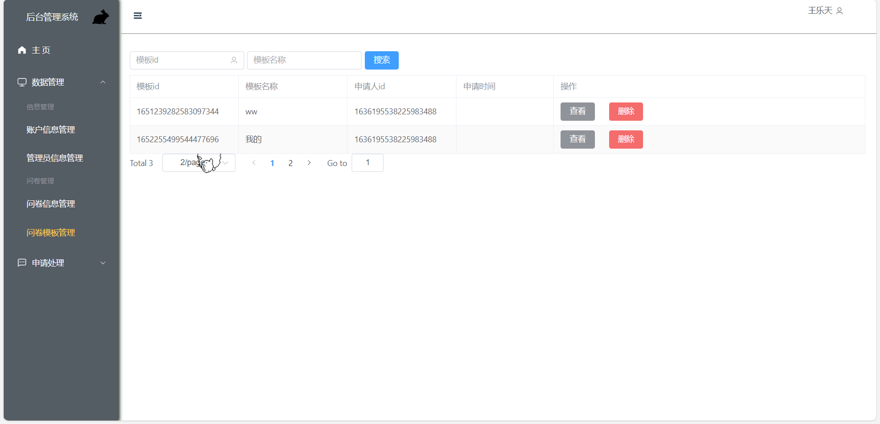管理员信息管理见图5.20

图5.20

1. 页面：问卷模板申请管理，会查询所有的模板申请并进行相应操作
2. 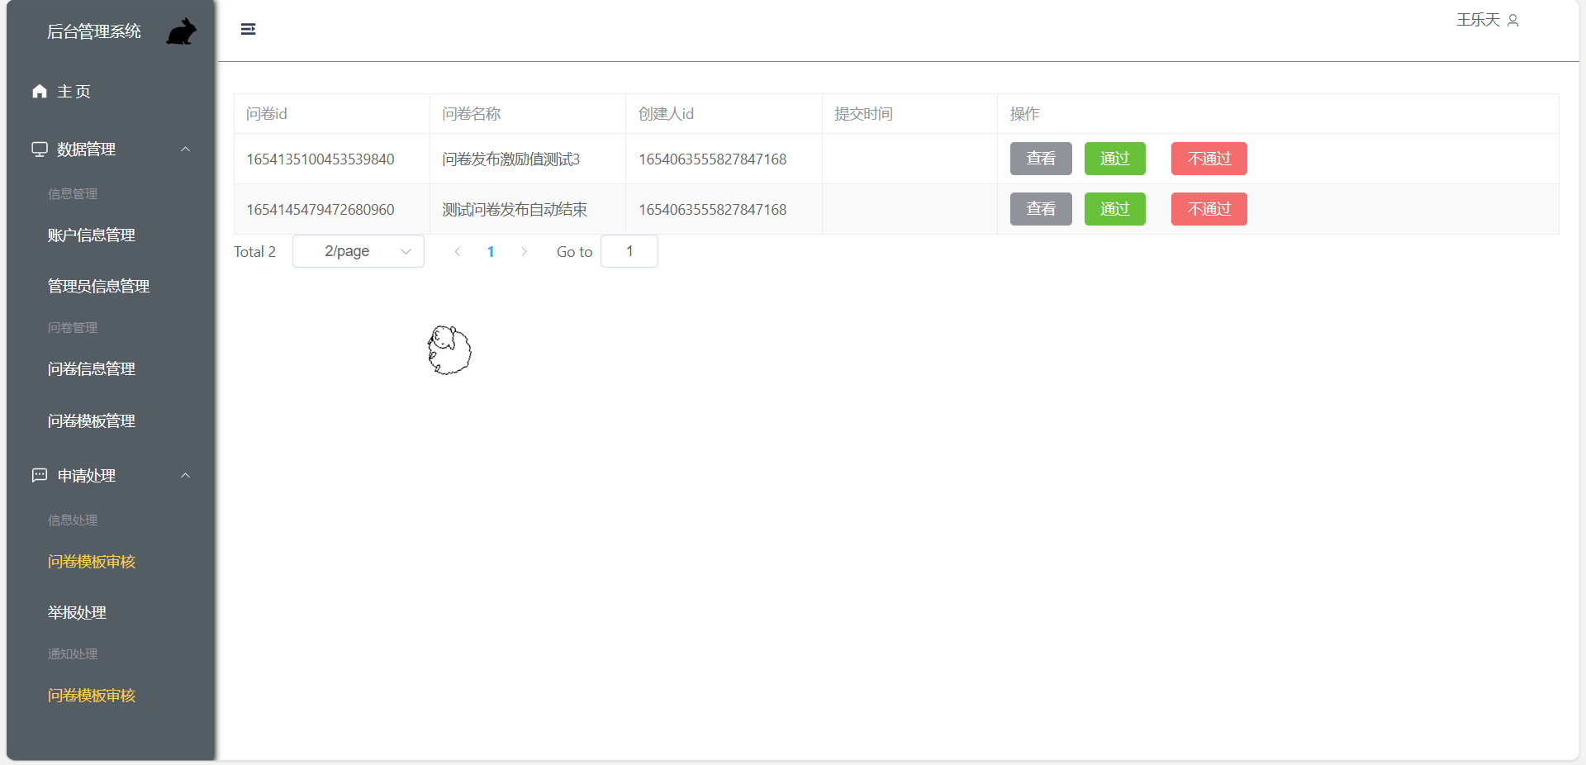管理员信息管理见图5.21

图5.21

## 5.8本章小结

本章对该网站进行了架构说明和配置，而后对每一个模块进行了简单介绍，并展示了相应的页面进行说明，实现了问卷网站对问卷调查的创建、修改、发布、填写等一系列流程。

# 参考文献

[1]喻佳,吴丹新.基于SpringBoot的Web快速开发框架[J].电脑编程技巧与维护,2021(09):31-33.DOI:10.16184/j.cnki.comprg.2021.09.013.

[2]马豫星.Redis数据库特性分析[J].物联网技术,2015,5(03):105-106.DOI:10.16667/j.issn.2095-1302.2015.03.032.

[3]曾超宇,李金香.Redis在高速缓存系统中的应用[J].微型机与应用,2013,32(12):11-13.DOI:10.19358/j.issn.1674-7720.2013.12.004.

[4]仕伟,周坤,刘新蕊,李宝林.MySQL数据库优化技术[J].信息与电脑(理论版),2016(12):173-174.

[5]陈倩怡,何军.Vue+Springboot+MyBatis技术应用解析[J].电脑编程技巧与维护,2020(01):14-15+28.DOI:10.16184/j.cnki.comprg.2020.01.005.

[6]陈倩怡,何军.Vue+Springboot+MyBatis技术应用解析[J].电脑编程技巧与维护,2020(01):14-15+28.DOI:10.16184/j.cnki.comprg.2020.01.005.

[7]张玮. 基于SSM框架的通用电子问卷调查系统设计与实现[D].安徽大学,2018.

[8]蔡亮. 基于移动互联网的问卷调查系统的设计与实现[D].电子科技大学,2017.

[9]张峰.应用SpringBoot改变web应用开发模式[J].科技创新与应用,2017(23):193-194.

[10]麦冬,陈涛,梁宗湾.轻量级响应式框架Vue.js应用分析[J].信息与电脑(理论版),2017(07):58-59.

[11]于航. 网上在线问卷调查系统的设计与实现[D].吉林大学,2014.

[12]曲鸿祥.网络问卷调查系统的设计与实现分析[J].现代商贸工业,2011,23(24):385.DOI:10.19311/j.cnki.1672-3198.2011.24.258.

[13]叶燕招. 校园网动态问卷调查系统的设计与实现[D].中国地质大学（北京）,2011.

[14]曹鸣鹏,赵伟,许林英.J2EE技术及其实现[J].计算机应用,2001(10):20-23.

[15]孙莹,许俊华,张毅,贺清峰.MVC编程模型在Web程序中的应用及Java实现[J].计算机工程与应用,2001(17):160-163.

[16]瞿裕忠,张剑锋,陈峥,王丛刚.XML语言及相关技术综述[J].计算机工程,2000(12):4-6+30.

# 致谢

路漫漫其修远兮，吾将上下而求索，当我落笔于此时，也代表了我的大学四年将要结束，在回首这段四年的学习生涯，我不禁感慨万千。在这段四年的时光里，我经历了成长和挑战、欢笑与泪水，也培养了自己的专业技能与人生观念。这四年的耕耘，是我向梦想迈出坚实的一步，也让我留下了宝贵的记忆和人生财富。

首先，我要感谢我的导师，他在我论文设计阶段提出了很多宝贵的意见，为我的论文撰写提供了很大的帮助，他始终如一地指导让我论文不断得到改善，，在这里，谨向我的导师致以最真诚的感谢与祝福！

其次感谢我的单位的领导和同事，正是有了他们的支持，在我遇到困难的时候，我才得以前进，才能让我的知识学习以及论文的编写得以进行，在次祝愿大家万事如意，事业有成。

感谢的我父母，感谢你们在我生活上的支持与精神上的鼓励，我爱你们，转我们一家幸福快乐。

由衷地感谢廊坊师范学院的全体老师的欣欣教导，感谢廊坊师范学院给我这个学习的机会。

最后，在这里再次向他们说一声感谢，人生路远，感谢有你。